

五年级下册第四单元
单元作业设计
继先辈责任 抒家国情怀
姜 瑜

在历史长河的波澜里，
英雄的故事，似星辰熠熠。
从战场的硝烟中站起，
用热血，将山河的尊严维系。
那紧握钢枪的坚毅手臂，
撑起华夏不倒的天地。
无畏的眼神穿透风雨，
每一步，都踏出民族的强音轨迹。
他们的灵魂，在岁月扎根，
化作山川，成为不朽的指引。
以生命为笔，热血为墨，
书写着，永垂不朽的壮丽诗文 。
9.《古诗三首》
作业  层次 | 作业内容 | 作业分析与设计意图 | 时长
预习作业 | 搜集作者资料及写作背景。 | 为本节课理解诗句的意思以及作者在诗中蕴含的情感做准备。 | 5分钟
基础作业 | 一、原文填空。  ____________，不破楼兰终不还。  三万里河东入海，____________。  白日放歌须纵酒，____________。  二、解释下列诗句中加点字词的意思。  不破楼兰终不还（ ）  秋夜将晓出篱门迎凉有感（ ）  却看妻子愁何在（ ） | 本题旨在通过默写诗句，巩固运用本课的生字新词。  结合注释，了解诗句的意思,为背诵古诗提供支撑。 | 10分钟
提升 作业 | 三、积累运用：  当看到边关战士不畏艰苦，保卫国家的情景时，你会想起诗句“ ____，____”；当听到收复失地的消息，人们欣喜若狂，就像杜甫在《闻官军收河南河北》中写的那样“____，____”。《从军行》的作者是___代诗人，诗中表现战士们爱国情怀和英雄气概的诗句是“____，____ ”。 | 本题主要考察学生联系上下文理解诗句意思的能力，能结合生活经验添加故事内容，进一步增强理解和表达能力。 | 10分钟
拓展作业 | 三、创编课本剧  读《闻官军收河南河北》，紧扣人物描写，展开合理想象，为人物设计台词，把古诗改写成短小的剧本——《喜欲狂》。 | 创编人物对话推动情节，设计相应的动作、表情，表现人物内心、性格，在表演过程中加深对诗句的理解。 | 30分钟

9 课 作 业 评 价 标 准
评价项目 | 评价标准 | 师评
字迹工整 | 字迹整洁，没有错别字。
答案规范 | 认真检查，准确率高。
积累运用 | 能根据语句渲染的环境表达对应诗句。
创编剧本 | 创编人物对话推动情节，设计相应的动作、表情，表现人物内心、性格。

10.《青山处处埋忠骨》
作业  层次 | 作业内容 | 作业分析与设计意图 | 时长
预习作业 | 默读课文，说说课文的两个部分分别写了什么内容，填写下图。  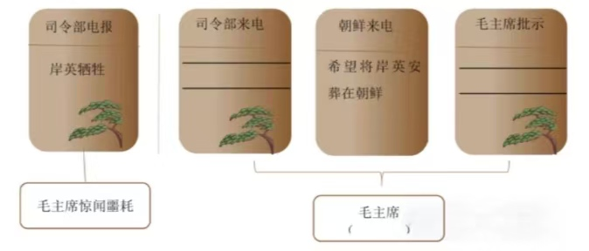 | 梳理课文内容脉络，锻炼学生的逻辑思维，提升阅读理解能力。 | 5分钟
基础作业 | 一、给下列加点字选择正确的读音，打“√”。  朝鲜（xiān xiǎn）  拟定（yǐ nǐ） 奔赴（pū fù）  踌躇（zhù chú）  黯然（àn hēi）  殉职（xún xùn）  二、把下列词语补充完整，并选择合适的词语填空。  （ ）（ ）狂炸 情不（ ）（ ）  自我（ ）（ ） （ ）（ ）不动  （ ）（ ）图治 （ ）（ ）闻名  1.面对敌人的（ ），战士们毫不畏惧，坚守阵地。  2.他看到母亲辛苦劳作的身影，（ ）地流下了眼泪 。 | 本题旨在让学生读准字音，掌握字形及写法，并通过创设语境，巩固运用本课的生字新词。 | 10分钟
提升 作业 | 三、根据课文内容填空。  1.《青山处处埋忠骨》主要讲了毛泽东的爱子（ ）在（ ）战争中光荣牺牲后，毛泽东惊悉这个噩耗后（ ）的心情和（ ）的抉择过程，表现了毛泽东（ ）的感情，（ ）的胸怀 。  2.“青山处处埋忠骨，何须马革裹尸还。”这里的“忠骨”指______，称之为“忠骨”是因为______。“马革裹尸”的意思是：______。这句诗的意思是：________。 | 本题考查学生提取关键词句梳理课文内容的能力。  进一步加深对课后习题的理解，结合在抗美援朝战争中人物的故事，认识“最可爱的人”。 | 10分钟

10 课 作 业 评 价 标 准
评价项目 | 评价标准 | 师评
答案规范 | 及时改错，按时按量独立完成。
字迹工整 | 字迹整洁，没有错别字。
阅读理解 | 提炼关键词语，梳理课文主要内容。
表达准确 | 语句通顺，能用完整句子表达出自己的意思。

11.《军神》
作业  层次 | 作业内容 | 作业分析与设计意图 | 时长
预习作业 | 默读课文，梳理故事情节和沃克医生的心理变化，填写下图。  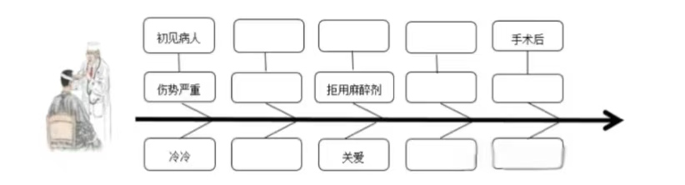 | 梳理课文内容脉络，锻炼学生的逻辑思维，提升阅读理解能力。 | 5分钟
基础作业 | 一、给下列加点字选择正确的读音，打“√”。  施行（sī shī）  土匪（fēi fěi）  绷带（bēng běng）  吭声（kēng kāng）  晕倒（yūn yùn）  颤抖（chàn zhàn ）  二、辨字组词。  诊（ ） 龄（ ） 匪（ ） 剂（ ）  珍（ ） 岭（ ） 非（ ） 挤（ ） | 本题旨在考查学生字词读音、形近字辨析能力，熟练掌握熟字对比识记生字，知道形近字可以通过不同的形旁表示不同字义的区分方法。 | 10分钟
提升 作业 | 三、阅读与理解  手术台上，一向从容镇定的沃克医生，这次双手却有些颤抖，他额上汗珠滚滚，护士帮他擦了一次又一次。最后他忍不住对病人说：“你挺不住可以哼叫。”  病人一声不吭，他双手紧紧抓住身下的白垫单，手背青筋暴起，汗如雨下。他越来越使劲，崭新的白垫单居然被抓破了。  脱去手术服的沃克医生擦着汗走过来，由衷地说：“年轻人，我真担心你会晕过去。”  1.从文中找出下列词语的近义词。  镇静（ ） 竟然（ ） 真心（ ）  2.文中描写沃克医生双手“颤抖”、“汗珠滚滚”，这是对他的____描写，这样写的作用是__________。  3.文中描写病人“一声不吭”、“紧紧抓住”、“青筋暴起”、“汗如雨下”等，这是对他的_____描写，表现了病人 ____________________。 | 本题主要考察学生对本课语文要素的了解和掌握，训练学生的语言表达。  尝试运用所学方法把事情发展过程中的重要内容说清楚，为习作做准备。 | 20分钟

11 课 作 业 评 价 标 准
评价项目 | 评价标准 | 师评
字迹工整 | 字迹整洁，没有错别字，正确运用标点符号。
答案规范 | 认真检查，准确率高。
表达准确 | 语句通顺，能用完整句子表达出自己的意思。
理解运用 | 按要求提取关键信息，梳理文章主要内容。

12.《清贫》
作业  层次 | 作业内容 | 作业分析与设计意图 | 时长
预习作业 | 默读课文，梳理方志敏回击敌人的过程，完成下图。  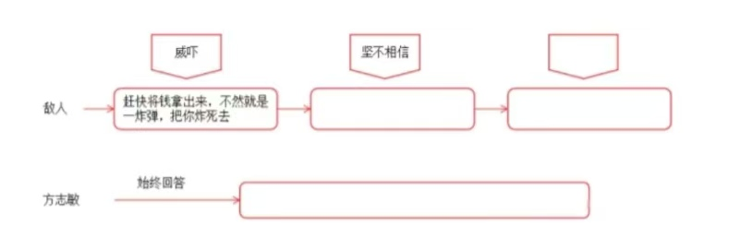 | 梳理课文内容脉络，锻炼学生的逻辑思维，提升阅读理解能力。 | 5分钟
基础作业 | 一、用"√"给下列加点字选择正确的读音。  威吓（xià hè）  筹集（chóu cóu ）  金镯（zhuó zuó）  矜持（jīn jīng ）  裤裆（dāng dǎng ）  彼此（bǐ pǐ）  深山坞（wū wù）  企望（qǐ qí）  二、把下列词语补充完整，并解释所填字的意思。  （ ）己为公：______________  矜持不（ ）：_______________ | 本题旨在考查学生对易错字词读音掌握情况。  提示学生学会理解运用在课文中出现的成语。 | 10分钟
提升 作业 | 三、根据课文内容填空。  1.《清贫》的作者是（ ），文章以（ ）为线索，通过记叙（ ）的经历，表现了作者（ ）的品质。  2.“清贫，洁白朴素的生活，正是我们革命者能够战胜许多困难的地方！”你对这句话是怎么理解的？ | 本题主要考察学生对本课语文要素的了解和掌握，训练学生的语言表达。 | 10分钟
拓展作业 | 四、思维导图。  梳理第四单元学习内容，制作一份思维导图。 | 厘清课之间的联系，体现单元语文要素的形成过程。 | 30分钟

12 课 作 业 评 价 标 准
评价项目 | 评价标准 | 师评
字迹工整 | 字迹整洁，没有错别字，正确运用标点符号。
答案规范 | 认真检查，准确率高。
表达准确 | 语句通顺，能用完整句子表达出自己的意思。
思维导图 | 厘清课时间的联系，体现单元语文要素的形成过程。

